Министерство образования Республики Беларусь

Учреждение образования

БЕЛОРУССКИЙ ГОСУДАРСТВЕННЫЙ УНИВЕРСИТЕТ

ИНФОРМАТИКИ И РАДИОЭЛЕКТРОНИКИ

Факультет компьютерных систем и сетей

Кафедра программного обеспечения информационных технологий

Дисциплина: Методы оптимизации (МОптим)

ОТЧЕТ

по лабораторной работе №3

Тема работы: применение линейного программирования в теории игр

Вариант 23

Выполнил

студент: гр. 651005 Семенчик П.Ю.

Проверила: Филатченкова О.А.

Минск 2018

# Цели:

1. Изучить основные понятия сетевого планирования и управления
2. Освоить этапы построения сетевого графика и правила расчета его параметров
3. Научиться решать и анализировать задачу сетевого планирования с одновременной оптимизацией.

# Задание 2.

Требуется найти: 1) критический путь, ранние и поздние сроки начала и

окончания работ, резервы времени, построить сетевой график

2) построить линейный график (график Ганта),

3) такие , , , чтобы:

* срок выполнения всего комплекса работ не превышал заданной величины t0;
* суммарное количество дополнительно вложенных средств было

минимальным;

* продолжительность выполнения каждой работы была не меньше заданной величины .

4) по найденным данным найти новый критический путь, ранние и поздние

сроки начала и окончания работ, резервы времени, построить сетевой график

5) построить линейный график,

6) сделать выводы

# Постановка задачи

Проект представлен сетевым графиком. Для каждой работы известна ее продолжительность $tij$ и минимально возможное время выполнения $dij$. Пусть задан срок выполнения проекта $t0$, а расчетное $tкр > t0$*.* Продолжительность выполнения работы ($i,j$) линейно зависит от суммы дополнительно вложенных средств $хij$ и выражается соотношением: $t’ij = tij - kijxij$. Технологические коэффициенты $k_{ij}$ известны.

|  |  |  |  |  |  |  |  |  |  |  |  |
| --- | --- | --- | --- | --- | --- | --- | --- | --- | --- | --- | --- |
| Параметры | Работы | | | | | | | | | | Срок выполнения проекта t0 |
| 1,2 | 1,3 | 1,4 | 2,4 | 2,5 | 3,4 | 3,6 | 4,5 | 4,6 | 5,6 | 45 |
| tij | 6 | 13 | 20 | 9 | 14 | 16 | 15 | 10 | 17 | 13 |
| dij | 5 | 10 | 16 | 7 | 11 | 13 | 12 | 7 | 15 | 9 |
| kij | 0.05 | 0.25 | 0.3 | 0.07 | 0.15 | 0.1 | 0.05 | 0.03 | 0.14 | 0.5 |

# Критический путь, ранние и поздние сроки начала и окончания работ, резервы времени, построить сетевой график

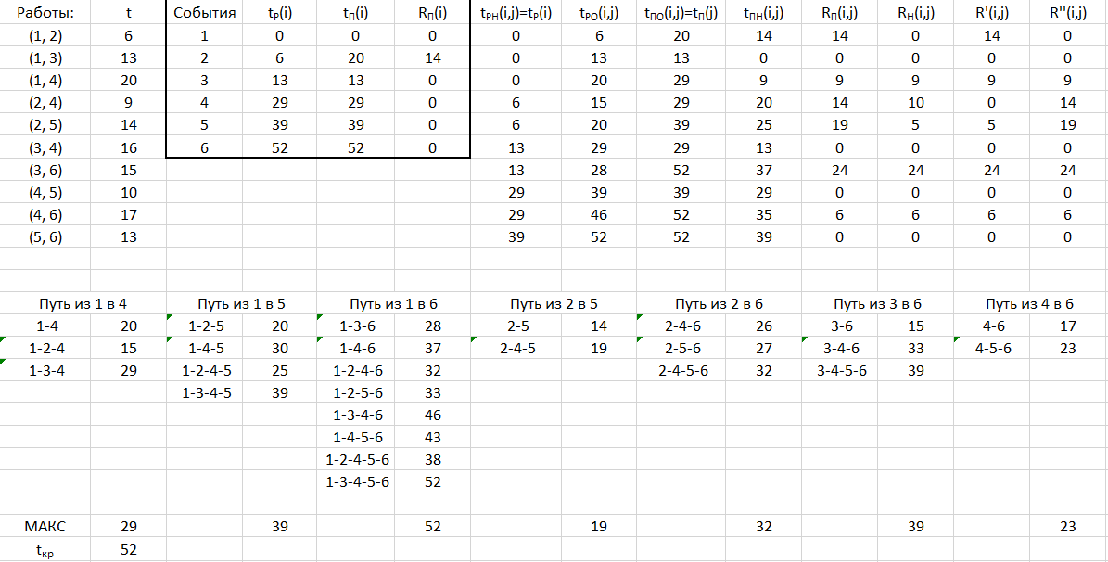

# Линейный график (график Ганта)

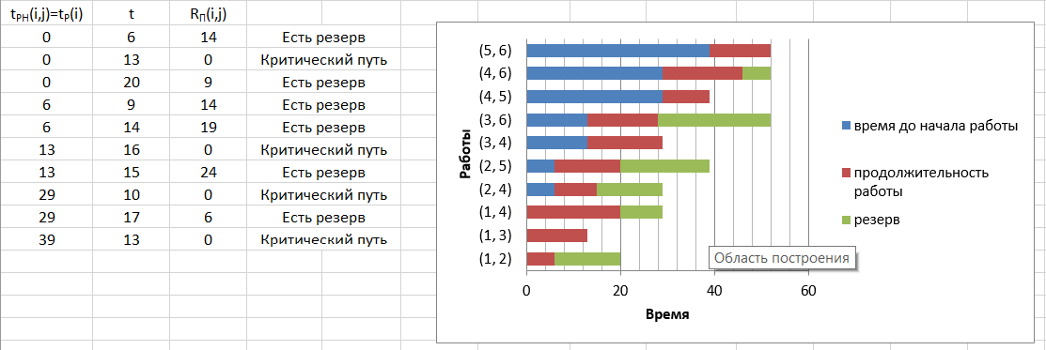

1. Такие $t_{ij}^{н}$, $t_{ij}^{о}$, $x_{ij}$, чтобы:

* срок выполнения всего комплекса работ не превышал заданной величины t0;
* суммарное количество дополнительно вложенных средств было

минимальным;

* продолжительность выполнения каждой работы $t_{ij}^{'}$ была не меньше заданной величины $d_{ij}$.

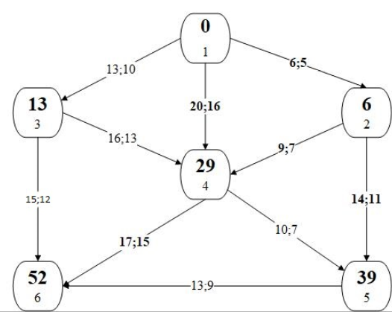

Расчеты показали, что срок выполнения проекта $t_{кр}=52$, т.е. превышает директивный срок $t_{0}=45$.

## Математическая модель

Целевая функция имеет вид:

$$f=x_{12}+x_{13}+x_{14}+x_{24}+x_{25}+x_{34}+x_{36}+x_{45}+x_{46}+x_{56}\underset{→}{ }min$$

Ограничения задачи:

1. срок выполнения проекта не должен превышать $t_{0}=45$
$$t_{36}≤45, t_{46}≤45, t_{56}≤45$$

2. продолжительность выполнения каждой работы должна быть не меньше минимально возможного времени:
$$t_{12}^{о}-t_{12}^{н}≥5 \\ t_{13}^{о}-t_{13}^{н}≥10$$

$$t_{14}^{о}-t_{14}^{н}≥16$$

$$t_{24}^{о}-t_{24}^{н}≥7$$

$$t_{25}^{о}-t_{25}^{н}≥11$$

$$t_{34}^{о}-t_{34}^{н}≥13$$

$$t_{36}^{о}-t_{36}^{н}≥12$$

$$t_{45}^{о}-t_{45}^{н}≥7$$

$$t_{46}^{о}-t_{46}^{н}≥15$$

$$t_{56}^{о}-t_{56}^{н}≥9$$

3. зависимость продолжительности работ от вложенных средств:
$$t_{12}^{о}-t_{12}^{н}≤6-{0.05x}_{12} \\ t_{13}^{о}-t_{13}^{н}≤13-{0.25x}_{13}$$

$$t_{14}^{о}-t_{14}^{н}≤20-{0.3x}_{14}$$

$$t_{24}^{о}-t_{24}^{н}≤9-{0.07x}_{24}$$

$$t_{25}^{о}-t_{25}^{н}≤14-{0.15x}_{25}$$

$$t_{34}^{о}-t_{34}^{н}≤16-{0.1x}_{34}$$

$$t_{36}^{о}-t_{36}^{н}≤15-{0.05x}_{36}$$

$$t_{45}^{о}-t_{45}^{н}≤10-{0.03x}_{45}$$

$$t_{46}^{о}-t_{46}^{н}≤17-{0.14x}_{46}$$

$$t_{56}^{о}-t_{56}^{н}≤13-{0.5x}_{56}$$

4. время начала выполнения каждой работы должно быть не меньше времени окончания непосредственно предшествующей ей работы:

$t_{12}^{н}=0;t_{13}^{н}=0$*; $t_{14}^{н}=0$*

$$t_{24}^{о}≥t_{12}^{н}$$

$$t_{25}^{о}≥t_{12}^{н}$$

$$t_{34}^{о}≥t_{13}^{н}$$

$$t_{36}^{о}≥t_{13}^{н}$$

$$t_{45}^{о}≥t_{14}^{н}$$

$$t_{45}^{о}≥t_{34}^{н}$$

$$t_{46}^{о}≥t_{14}^{н}$$

$$t_{46}^{о}≥t_{34}^{н}$$

$$t_{56}^{о}≥t_{45}^{н}$$

$$t_{56}^{о}≥t_{25}^{н}$$

1. условие неотрицательности неизвестных:

$$t_{ij}^{н}≥0, { t}_{ij}^{о}≥0,x_{ij}≥0, \left(i, j\right) ϵ \vec{e}$$

**Числовое решение:**

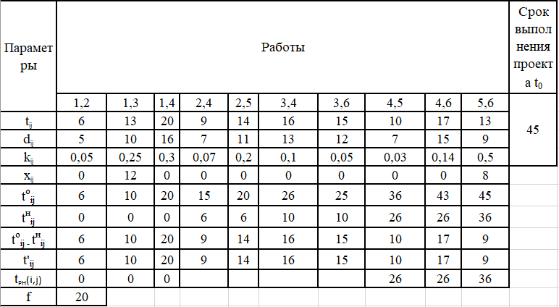

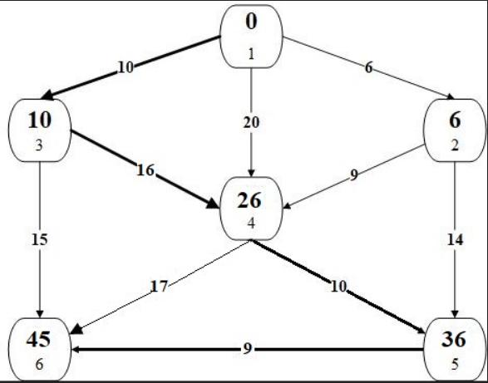

# По найденным данным найти новый критический путь, ранние и поздние сроки начала и окончания работ, резервы времени, построить сетевой график

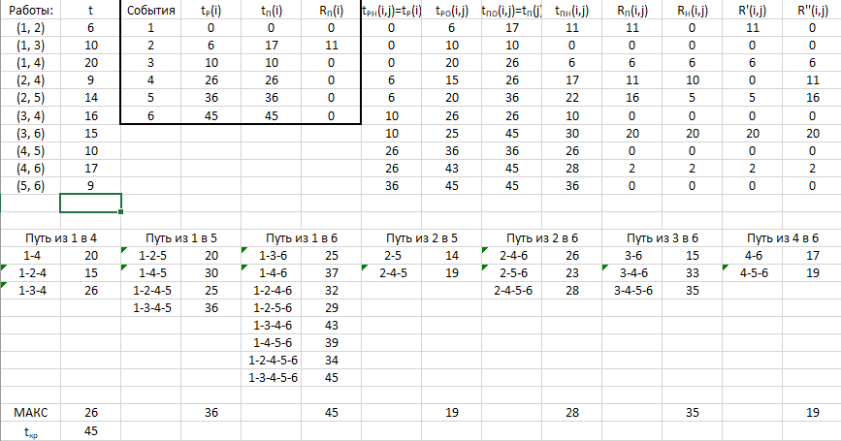

# Построить линейный график

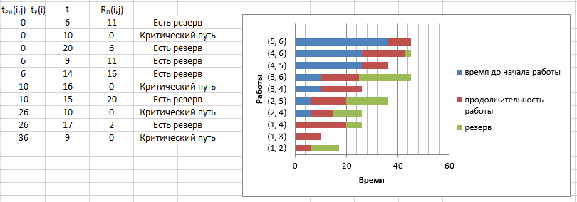

# Выводы

Анализ полученных результатов. Чтобы выполнить работы проекта за директивное время $t_{0}=45$, необходимо дополнительно вложить 20 ден.ед. При этом средства распределятся следующим образом: 12 ден.ед. – в работу(1 3), 8 ден.ед. – в работу(5 6). Сокращение срока реализации проекта за счет вложения дополнительных средств составит 7 ед. времени.